中国铁矿石价格指数（CIOPI）
中国钢铁工业协会 2019年2月1日印发

一、进口铁矿石价格（OPI）
2月1日，直接进口铁矿石62%品位干基粉矿到岸价格为84.52美元/吨（即1.3632美元/吨度），环比每吨上升2.81美元，升幅为3.44%，当月平均价格为84.52美元/吨。
2月1日，现货贸易进口铁矿石62%品位干基粉矿人民币含税价格为688.83元/吨，环比每吨上升18.84元，升幅为2.81%，当月平均价格为688.83元/吨。
2月1日，直接进口铁矿石58%品位干基粉矿到岸价格为75.41美元/吨（即1.3002美元/吨度），环比每吨上升2.79美元，升幅为3.84%；当月平均价格为75.41美元/吨。
2月1日，现货贸易进口铁矿石58%品位干基粉矿人民币含税价格为586.59元/吨，环比每吨上升14.40元，升幅为2.52%，当月平均价格为586.59元/吨。
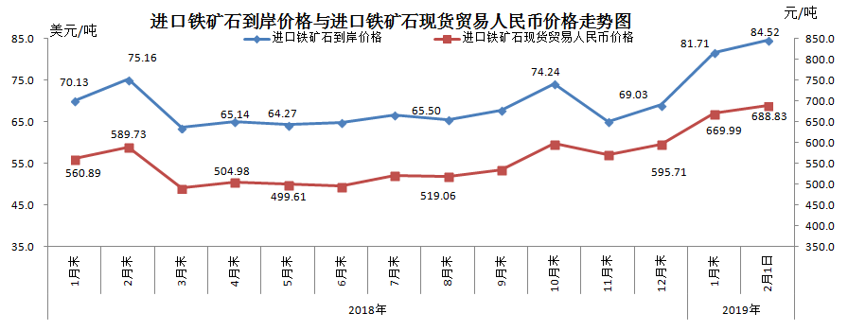
二、国产铁矿石价格
2月1日，国产铁矿石62%品位干基铁精矿含税价格为632.23元/吨，环比每吨上升5.75元，升幅为0.92%；比进口铁矿石低56.60元/吨，降幅为8.22%；当月平均价格为632.23元/吨，比进口铁矿石低56.60元/吨，降幅为8.22%。
2月1日，国产铁矿石65%品位干基铁精矿含税价格为700.21元/吨，环比每吨上升5.82元，升幅为0.84%；当月平均价格为700.21元/吨。
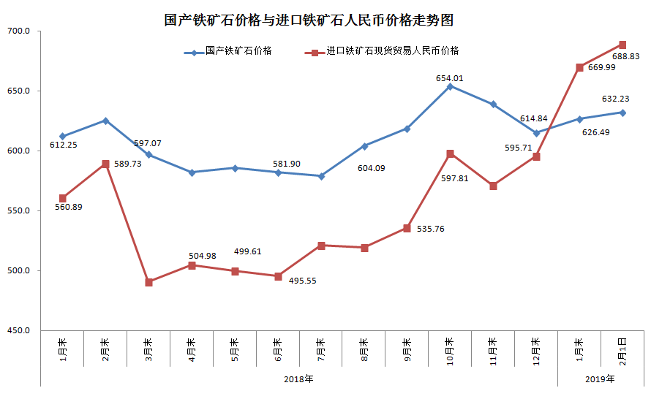三、中国铁矿石价格指数（CIOPI）
2月1日，中国铁矿石价格指数（CIOPI）304.10点，环比上升9.33点，升幅为3.17%。其中：国产铁矿石价格指数为245.70点，环比上升2.23点，升幅为0.92%；进口铁矿石价格指数为312.92点，环比上升10.40点，升幅为3.44%。
